ДАТА: 24.-26.11.2021г.
Детское объединение: «Мастерская «Аппликация из бересты»
Педагог дополнительного образования: Степанова Татьяна Васильевна
Время по расписанию: 2 гр. - среда 14.40.-15.20; 15.30.-16.10.
3 гр. - среда 16.20.-17.00.; 17.10.-17.50.

Задание для 2,3 группы
Тема занятия | Содержание | Задания/ Образец для практики | Формы обратной связи  занятия
Разметка деталей на бересте, вырезание. | Повторение ранее пройденного материала по данной теме.  Разметка - это нанесение на бумагу или бересту с помощью карандаша, шила, линейки, шаблонов, или на глаз всех рабочих и вспомогательных линий, рисунка.  При выполнении разметки необходимо соблюдать следующие требования:  - все виды разметки выполняются с учетом экономии материалов;  - разметка осуществляется на лицевой стороне бересты с учётом размера и направления чечевицы;  - разметку крупных деталей удобнее выполнять стоя.  Разметку по шаблону и выполняют следующим образом:  - шаблон придерживают так, чтобы он был прижат к материалу в нескольких точках;  - разметку начинают от верхней точки в низ, с начала по левому краю шаблона, а затем от верхней точки в низ по правому краю шаблона, линия разметки должна быть хорошо видна работающему;  - придерживать линейку при разметке необходимо в нескольких точках, так, что бы линия разметки проходила сверху (над линейкой) или со стороны рабочей руки.  Виды и способы разметки:  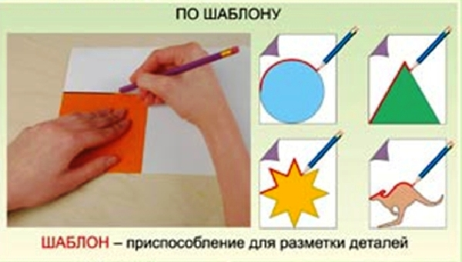  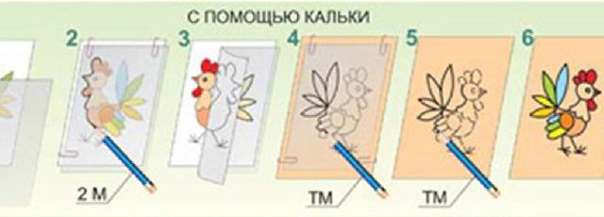 | Разметка деталей, вырезание  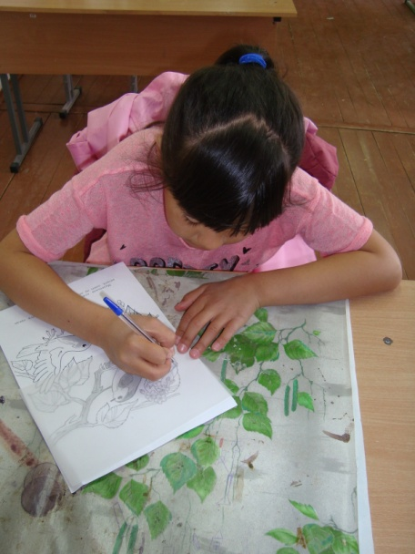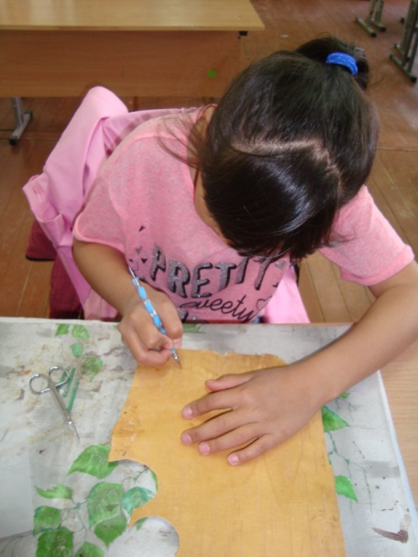  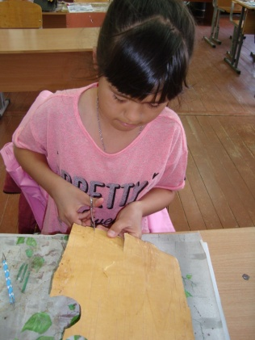  1) Выбери инструменты необходимые для выполнения разметки при работе с берестой:  а) – ножницы; д) – карандаш;  б) - игла; е) – шило;  в) – линейка; ж) – стамеска;  г) – пилка; з) – давилка.  Техника безопасности:  2) Выбери три правильных ответа при работе с ножницами.  а) Перебрасывать ножницы через стол.  б) Ножницы должны быть с острыми концами.  в) Передавать ножницы кольцами от себя.  г) Использовать ножницы по назначению.  д) Следить за движением лезвий во время работы.  е) Хранить ножницы в чехле или отведенной банке.  3) Выбери три правильных ответа при работе с шилом.  а) Передавать шило острым концом вперед.  б) Передавать шило ручкой от себя.  в) При работе с шилом следи, чтобы не поранить руку при проколе.  г) Хранить шило в отведённой банке.  д) Размахивать шилом во время работы. | По WhatssApp: 89536093689  В группе ВКонтакте: https://vk.com/public193876449

